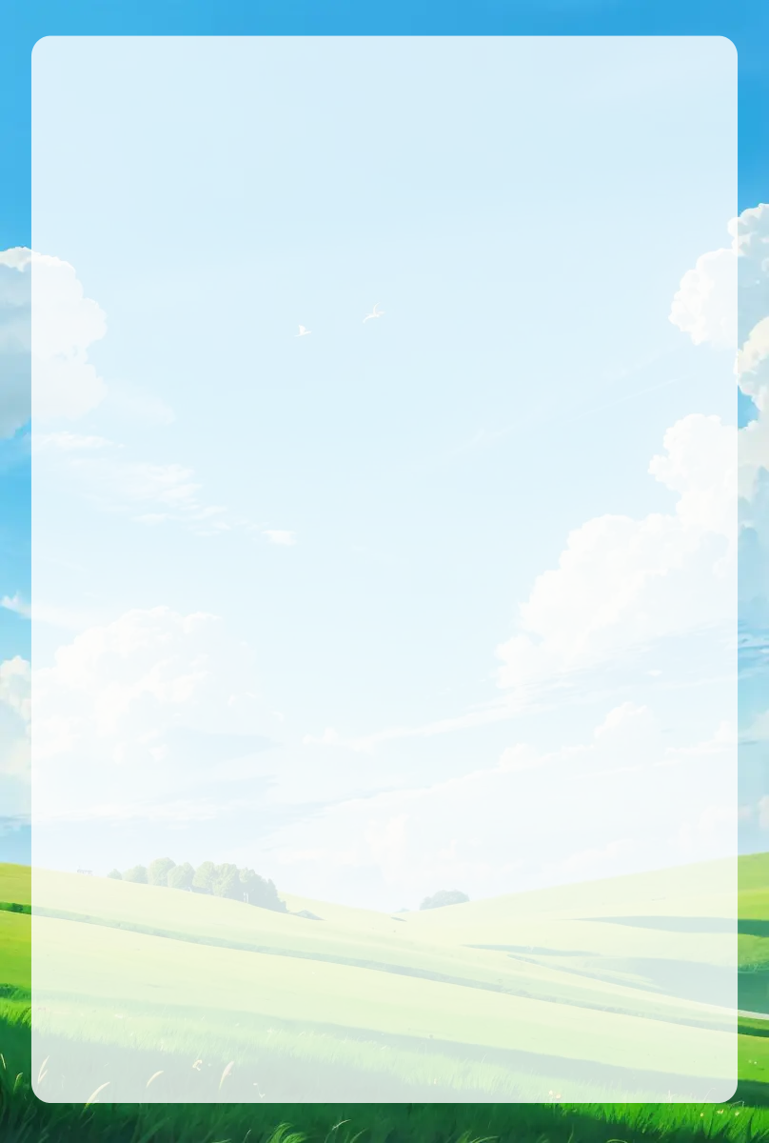
相遇
李雍灵

人生处处是相遇，与一朵花相遇，可赏它的芬芳；与一片云相遇，可观它的飘逸；与一个人相遇，可暖一段时光。在漫漫成长路上，总有一次相遇，温柔了岁月，也悄悄给了我继续向前的力量。
那是一个阴雨连绵的傍晚，考试失利的我独自走在街头，心情像被乌云压着，沉甸甸的。冰凉的雨点打在脸上，我低着头，脚步拖沓，委屈和失落像水一样漫过心头。一不留神，我撞到了一位提着菜篮的老奶奶。我慌忙道歉，手足无措，生怕她生气。
可她非但没有责怪我，反而轻轻扶住我的胳膊，温和地说：“孩子，路滑，慢点儿走。”她的声音轻柔，像一股暖流，瞬间融化了我心里的冰冷。我忍不住红着眼眶，把考试的事一股脑儿说了出来。老奶奶安静地听着，等我说完，才笑着拍拍我的手：“一次没考好，不算什么。只要不灰心，下次一定会更好。”
那几句话朴素又真诚，却像一束光，照进了我灰蒙蒙的心里。望着她慈祥的笑容，我忽然觉得，那些难过也没那么重了。这场意外的相遇，没有华丽的场景，却让我明白：困难只是暂时的，只要心怀希望，就没有跨不过去的坎。
相遇是一种缘分，更是一种馈赠。感谢这次温暖的相遇，让我重新拾起信心，也学会了用温柔去面对生活的风雨。愿我们都能珍惜生命中的每一次相遇，把那些善意与光亮，悄悄藏进心底——然后，带着它们，坚定地，一路向前。

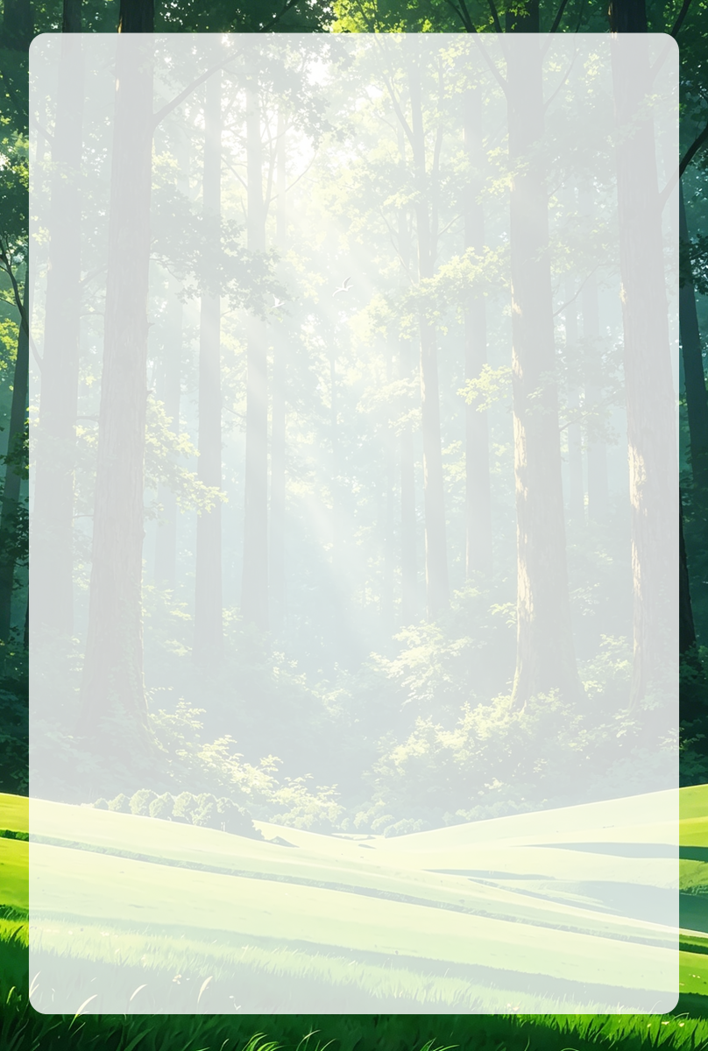

七年级，我多了份压力
邹晓蓝

岁月匆匆，我迈入了中学的大门，也走进了如花般绚烂的青春季节。站在小学与中学的交汇处，轻轻清点自己的行囊，会发现：多了一份成熟，少了一份幼稚；多了一份思考，少了一份盲从；多了一份宽容，少了一份偏激；多了一份行动，少了一份幻想。或许，还多了一份压力……
刚踏入初中时，我还沉浸在小学的轻松节奏里，以为初中的学习不过是换个教室、换几位老师而已。可没过多久，全新的课程、骤增的作业，便如潮水般涌来：语文的文言文读来拗口难懂，数学的几何图形绕来绕去让人头晕，英语的单词背了又忘、忘了再背……每一门学科，都像一座小小的山峰，静静矗立在我面前，等着我去攀登。
每天放学回家，窗外的天色渐渐暗下来，书桌前的台灯却始终亮着。曾经能早早完成的作业，如今常常要熬到深夜才能收尾。有时，一道解不开的数学题让我在草稿纸上写满密密麻麻的算式，眼睛酸涩，泪水悄悄在眼眶里打转；背诵古诗时，反复朗读几十遍仍记不牢，焦躁便像小火苗，在心里一点点蔓延开来。
周末也不再是随心所欲的玩耍时光了。周六要补习薄弱的数学，周日得扎扎实实背英语单词。看着身边的同学都在默默努力、稳步进步，我也不敢松懈，生怕一不留神就被甩在后面。这份压力，像一根细细的绳子，轻轻勒在心头，偶尔让我觉得喘不过气来。
但随着日子一天天过去，看着错题集里的错题越来越少，客厅墙壁上的奖状越来越多，同学们看向我的目光越来越钦佩，于是我渐渐明白：这份压力并不是负担，而是成长的催化剂。因为有压力，我遇到难题不再躲闪，而是主动向老师请教、和同学讨论；因为有压力，我真正懂得了：想要收获成绩，就必须付出加倍的努力。
七年级的压力，让我褪去了小学时的散漫与随意，慢慢学会了自律与坚持。我们的行囊变得沉甸甸，我们的道路正向未来延伸。

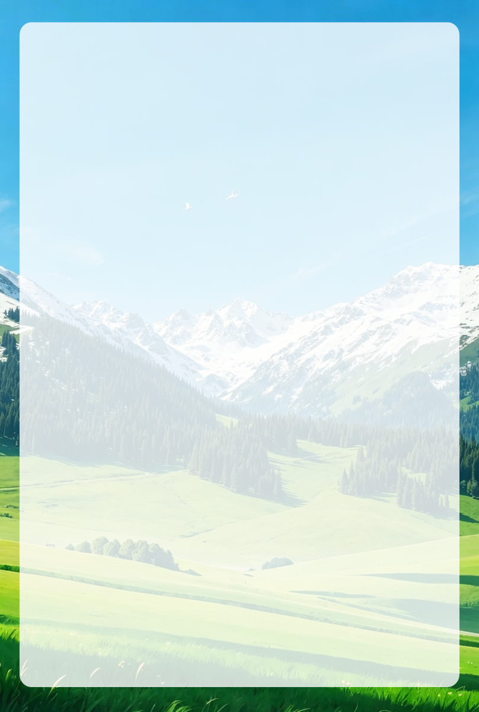
想念玉玉

这个学期刚开学不久，玉玉就告诉我她要转学了。她低着头，声音微微哽咽，肩膀轻轻颤抖着，我心里像被重锤狠狠砸了一下。
玉玉是个活泼开朗的女孩。课间，我们总凑在一起说说笑笑；体育课上，还常常并肩跑步，比谁跑得更快，浑身都是使不完的劲儿。可一想到她要去新学校，我就忍不住担心：那里会不会有同学不友善？她能不能很快交到新朋友？
开学后，我常常想起和她在一起的点点滴滴。课间休息时，我的目光总会不自觉地飘向她原来的座位；班会调整座位后，教室里再没有属于她的那个位置；体育课上，我仍会下意识地寻找她奔跑的身影，直到脚步停下才猛然记起——她已经转学了。她不在的日子里，教室仿佛安静了许多，连笑声都少了些温度。有时，我还会悄悄向其他同学打听她新学校的情况，生怕她受委屈、被欺负。
看见同学们在走廊里欢笑着追逐打闹，我一下子就想起了从前和玉玉站在这里，叽叽喳喳聊着心事、分享小秘密的时光。回家后，我也常常给她发消息：“今天过得怎么样？”
我知道，虽然她不再坐在我身边，但我们在一中重逢的约定，一直稳稳地托住我的心。这份期待，让思念不再只是酸涩，更添了一份力量。
我们顶峰相见。

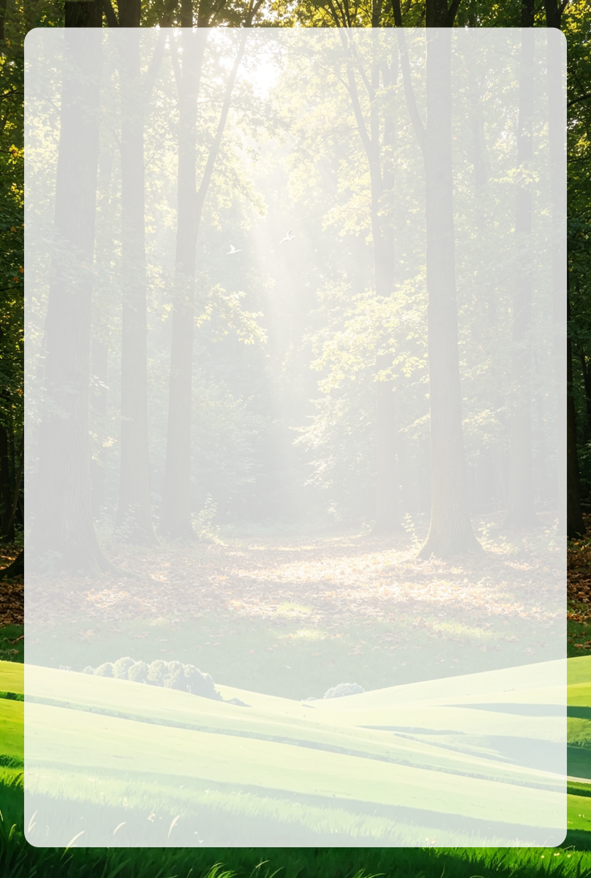
那一次，我学会了坚持

人生路上，我们总会遇到各种挑战，而坚持，就是打开成功之门的那把钥匙。
去年运动会，我鼓起勇气报名了800米长跑。站在起跑线上，身旁的同学摩拳擦掌、跃跃欲试，我的心也怦怦直跳——既紧张，又隐隐燃起一股不服输的劲儿。枪声一响，大家如离弦之箭般冲出，我也咬紧牙关，奋力向前奔去。
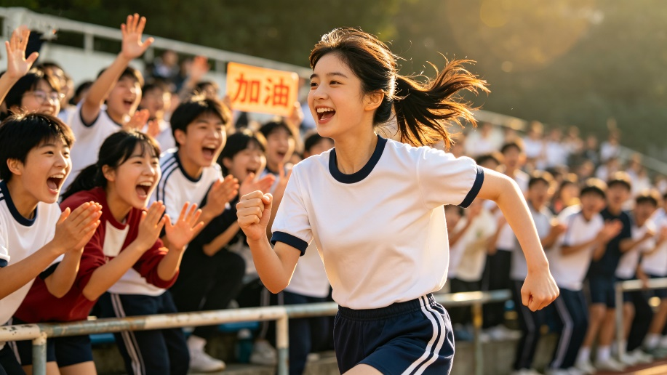
起初，呼吸均匀，脚步轻快，我还能稳稳跟在队伍中；可跑到第二圈中途，身体忽然沉重起来：双腿像灌满了铅，每一次抬腿都像在和无形的力量较劲；呼吸越来越急，汗水不断滑落，模糊了视线，耳边只剩下自己粗重的喘息和“咚、咚、咚”的心跳声。一个声音悄悄冒出来：“停下吧，没人会怪你……”我几乎要松开攥紧的拳头，可就在这摇摆的一瞬，脚步却迟疑着没有停下。
就在这时，看台上传来一阵阵清晰而热烈的呼喊：“加油！再坚持一下！”那声音像一道光，照进我发沉的脑海。我忽然记起赛前在日记本上写下的那句话：“哪怕最后一名，也要跑完自己的全程。”于是，我深深吸一口气，绷紧手臂，用力摆动，把全部力气都压进脚掌，一步一步，稳稳地向前挪——不是冲刺，而是坚持；不是追赶，而是不退。
终于，我跨过终点线，双腿一软，差点跪倒。没有名次，没有奖牌，可掌声却从四面八方涌来；老师朝我竖起大拇指，同学们围上来拍我的肩。那一刻，胸口涨满的不是疲惫，而是一种沉甸甸的、踏实的自豪。
原来，坚持未必通向耀眼的胜利，但它一定通向更强大的自己。它不是咬牙硬撑的苦役，而是明知艰难仍选择向前的清醒与温柔——只要不停下脚步，每一步，都在为生命刻下不可磨灭的印记。

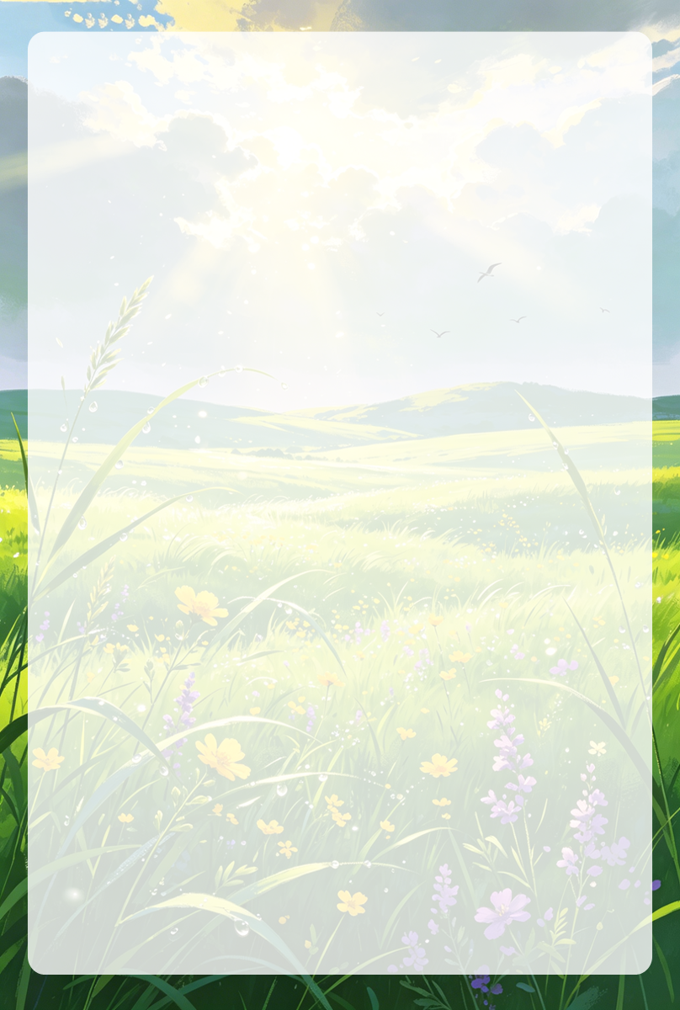
我也在发光
李文杰

临近期末，我的期中考试成绩很不理想：语文14分，数学15分。我低着头走进家门，连抬头看爸妈的勇气都没有。他们没有打我，却用沉默和一句句严厉的批评压得我喘不过气。那天晚上，我把脸埋进枕头里，哭了很久很久。
第二天上学路上，风有点凉。平时总在枝头叽叽喳喳的小鸟，今天安静得像睡着了；邻居家那只总爱摇尾巴、一见我就扑上来的小狗，今天却站在门口冲我“汪汪”叫了两声，又转身跑开了。我低头踢着小石子，心里闷闷的，好像全世界都知道了我的失败。到了教室，我趴在课桌上，连翻书的力气都没有。班主任发现后，轻轻把我叫到办公室。她没急着问成绩，而是先递给我一张纸巾，然后轻声问：“是不是哪里不舒服？”我咬着嘴唇，终于小声说：“我考得太差了……爸妈都对我失望了，我觉得自己好没用。”老师点点头，没有责备，只说：“谁不是从不会开始学起的呢？我小时候算术也常算错，可只要肯一点点改、一遍遍练，光就会慢慢照进来——你愿意试试吗？”我抬起头，看见她眼睛里亮亮的，像有星星落进去。
从那天起，我悄悄变了。清晨六点，教室还没开门，我就坐在走廊台阶上读课文，晨光一点点爬上书页；上课时，我把每个字都记在笔记本上，连老师擦黑板时讲的顺口溜都不放过；遇到不懂的题，我不再躲着老师，而是攥着练习册，鼓起勇气去办公室门口等她下课。晚上台灯亮着，我一边默写生字一边听窗外的虫鸣，像在和另一个自己较劲。日复一日，纸页变厚，笔芯变短，而我心里那盏灯，也悄悄亮了起来。
期末成绩公布的那天，我盯着成绩单看了好久——语文89分，数学92分！不是满分，可它们像两颗温热的小太阳，稳稳落在我掌心。原来，发光不需要耀眼夺目，只要坚持往前走，哪怕慢一点，光也会追上来，照亮脚下的路。
我也在发光——不是因为完美无缺，而是因为跌倒后，仍愿意一次次把心擦亮。

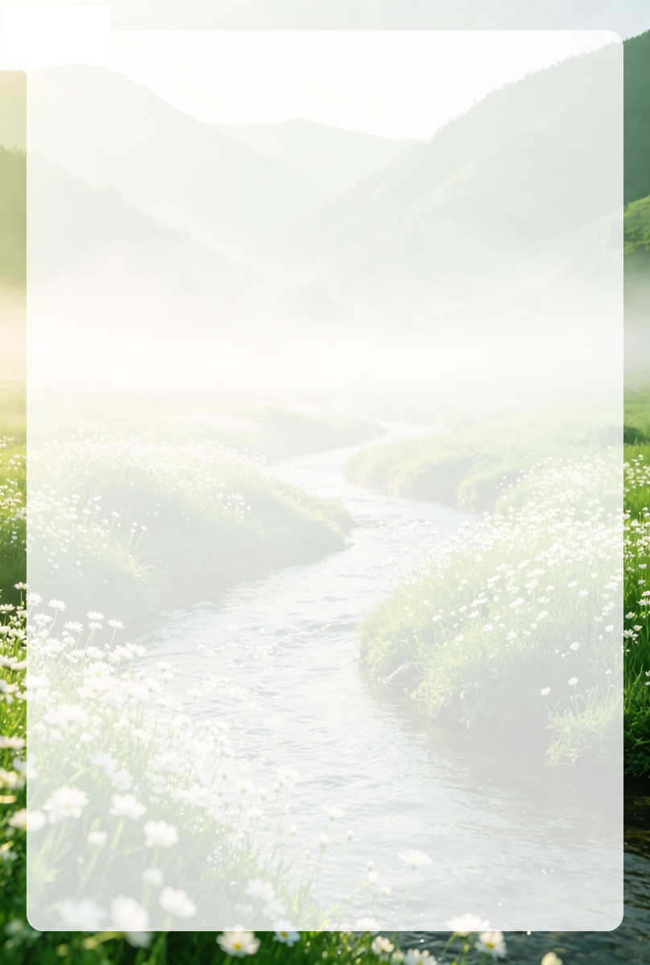
我的心愿

有的人想当一名医生，为人们解除病痛、救死扶伤；有的人想当一名警察，守护一方安宁、捍卫公平正义；有的人想当一名特种兵，冲锋在前，保卫国家安全……而我的心愿，是成为一名光荣的人民子弟兵。
在我心中，当兵不仅意味着强健体魄、练就本领，更是一份沉甸甸的责任——保家卫国、守护和平、服务人民。我渴望穿上军装，不是为了炫耀力量，而是为了在祖国需要时挺身而出，在平凡岗位上默默奉献，在危难时刻勇敢担当。
小时候，我在电视里看到抗日战争、抗美援朝的烽火岁月，也了解到南京大屠杀中三十万同胞遇难的惨痛历史。那些画面深深刺痛了我的心，也在我心底埋下了一颗种子：长大后，我要用肩膀扛起责任，用行动守护来之不易的和平。从三年级起，我就天天收看军事节目，跟着学“向左转”“向右转”“立正”“稍息”……每年九月三日抗战胜利纪念日，我总会早早守在电视机前，观看隆重庄严的阅兵式。
阅兵场上，徒步方队迈着整齐划一的步伐，口号声震彻云霄；战士们身姿挺拔、目光如炬，每一个动作都彰显着军人的铁血风采与钢铁意志；装备方队中，一辆辆先进战车、一架架威武战机缓缓驶过，展现着祖国日益强大的国防力量。
那一刻，我真正懂得：先进的装备背后，是无数军人日复一日的坚守与付出；震撼人心的方阵背后，是千锤百炼的信念与担当。
升入七年级后，教官来到学校组织军训。我全神贯注、刻苦训练，仅一天就被选为排头——那不只是荣誉，更是我靠近梦想的第一步。
军训让我真切体会到当兵的艰辛：烈日下的军姿、反复的队列练习、汗水浸透的迷彩服……可越是辛苦，我越坚定自己的选择。因为我知道：一人当兵，全家光荣。这份光荣，不仅属于个人，更属于肩上守护万家灯火的责任，属于心中永远赤诚的信仰。

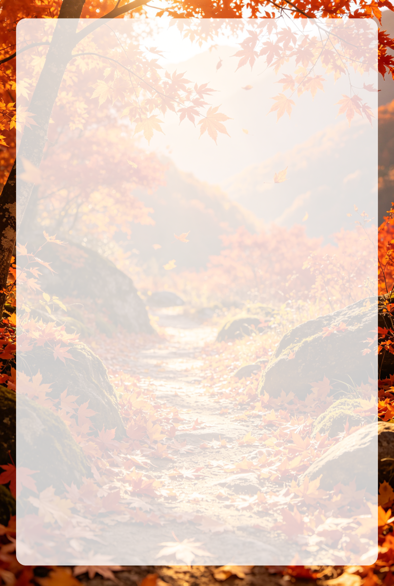
秋
梁子龙

盼望着，盼望着，秋天的脚步近了。
她像一位灵动的仙子，迈着轻盈的步伐，哼着欢快的小曲，悄悄地来到了人间。她不像春那般娇嫩，也不似夏那般热烈，却以一种沉静而丰盈的姿态，缓缓掀开季节的帘幕，把世界染成一片金红交错的梦境。
瞧，那秋草图中，小草们像是收到了秋的召唤，渐渐褪去了夏日的翠绿，换上了金黄的盛装。它们不再张扬地生长，而是安静地铺展在田埂与坡地间，像大地轻柔的呼吸，带着几分倦意，也带着别样的宁静与淡雅。
再看秋树图，树叶变得五彩斑斓。枫叶象一团团燃烧的火焰，点燃了山野的激情；银杏叶子如同金色的小扇，拂去了夏日的炎热。秋风一吹，树叶纷纷飘落，宛如一只只蝴蝶在空中翩翩起舞，最后轻轻地落在大地上，给大地铺上了一层厚厚的地毯。踏上去，软绵绵的，像是踩在时光的绒毯上。
秋实图更是美不胜收。果园里，红彤彤的苹果压弯了枝头，宛如一盏盏小灯笼，照亮了农人的笑脸；黄澄澄的梨子你挤我碰，争着跳进竹筐；紫莹莹的葡萄串串垂挂，晶莹剔透，像是凝结了一夜的星光。田野里，稻浪翻滚，金黄的穗子低垂着头，在风中轻轻摇晃，仿佛在无声地向人们诉说着丰收的喜悦。
秋天像一位优雅的诗人，用优美的诗句抒写着季节的变换。
秋天像一位神奇的画家，用五彩的画笔描绘出绚丽的画卷。
秋天像一位慷慨的母亲，用丰硕的果实给予人们满满的快乐。


那一次,我真愧疚

窗外的雨珠正敲着玻璃，像细碎的心跳。我盯着书桌上那只缺了角的瓷兔，熟悉的愧疚又漫上来 —— 那是表姐生日那天，在我心里刻下的印记。
那天表姐从外地赶来，把瓷兔塞到我手心时，眼睛亮得像星星：“跑了三家店才找到的，你肯定喜欢。” 淡粉的耳尖缀着细花纹，墨绿的眼珠像浸了水的翡翠，精致得让我指尖都发颤。
下午捉迷藏，我慌慌张张往抽屉里塞瓷兔，手一滑，“啪” 的一声脆响炸在耳边。兔耳朵缺了一块，碎瓷片刺得我眼睛发疼。我脸白得像纸，手忙脚乱把碎片塞进沙发底，连呼吸都不敢重一点。
表姐找过来时，声音轻得像羽毛：“小兔呢？” 我不敢抬眼，支支吾吾说 “妈妈收起来了。”她没追问，转身去帮妈妈择菜，可我分明看见，她眼里的光暗了，肩膀也蔫蔫地塌下去，像被雨打湿的花。
晚饭时妈妈扫到沙发底的碎瓷，我攥着筷子的手全是汗。没等我开口，表姐突然笑着说：“是我不小心摔的，明天再给妹妹买一只。” 她眼里没半点责怪，只有软乎乎的心疼，可这比骂我一顿还让我难受 ——话堵在喉咙里，涩得发苦。
两天后，表姐临走前又塞给我一只一模一样的瓷兔，掌心的温度裹着我的手：“下次好好保管呀。” 她转身走进晨雾里时，我终于蹲在门口哭了，手里的瓷兔沉得像块石头，坠得我心口发疼。
直到现在，那句 “对不起” 还卡在我的喉咙里。可那只缺角的瓷兔总在提醒我：诚实是一件很重要的事情。要是能重来，我一定在碎瓷落地的那一刻，就红着脸说 “是我弄的，对不起！”

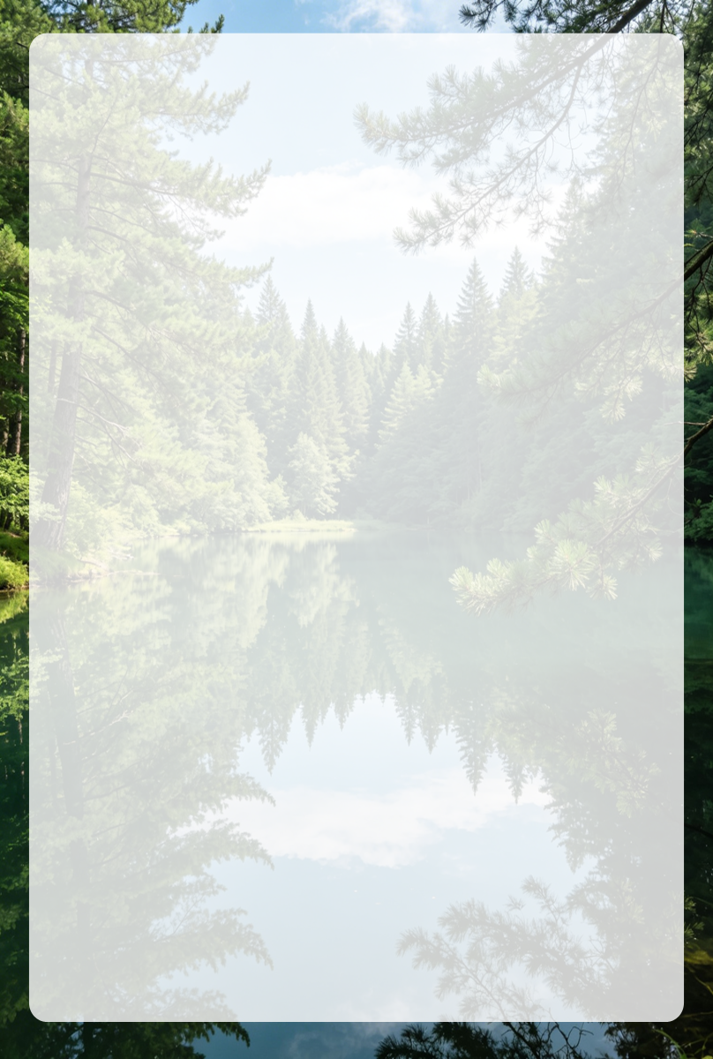
我的好朋友

我曾经并不觉得小明有多起眼，甚至有些嫌弃他。
他个子不高，皮肤黑黑的，说话轻声细语，总是安安静静地坐在座位上。上课不爱举手，下课也不疯跑，成绩平平，没什么特长。我总觉得他太过普通，和他做朋友，好像没什么意思。有时我甚至故意和那些活泼外向的同学玩，从而忽略了默默坐在一旁的他。
直到那一件小事，彻底改变了我对他的看法。
一次数学考试，我忘记带圆规了，急得手心冒汗，眼泪都快掉下来了。周围的同学都忙着答题，没有一个人顾得上我。就在我手足无措时，一把崭新的圆规轻轻推到我面前。是小明，他冲着我笑了笑，小声说：“快用吧，别耽误了考试。”我接过圆规，心里一暖，感激地朝他点了点头。后来我才知道，那是他刚买的圆规，自己都不舍得用。
从那以后，我开始认真观察他。我发现他虽然话少，却特别细心。同学忘带文具，他总会主动帮忙；地上有纸屑，他默默捡起；老师布置的任务，他从不抱怨，总是认真完成。他待人真诚，从不计较得失，谁有困难，他都会尽力相助。
原来我之前只是看到了他的平凡，却忽略了他内心的善良与温暖。他没有耀眼的光芒，却像一盏灯，默默照亮着身边的人。这样踏实、真诚，乐于助人的朋友，才是最值得被珍惜的。
现在，小明已经成为我最好的朋友。他让我明白：真正的朋友，不在于外表有多出众，而在于有一颗善良的心。

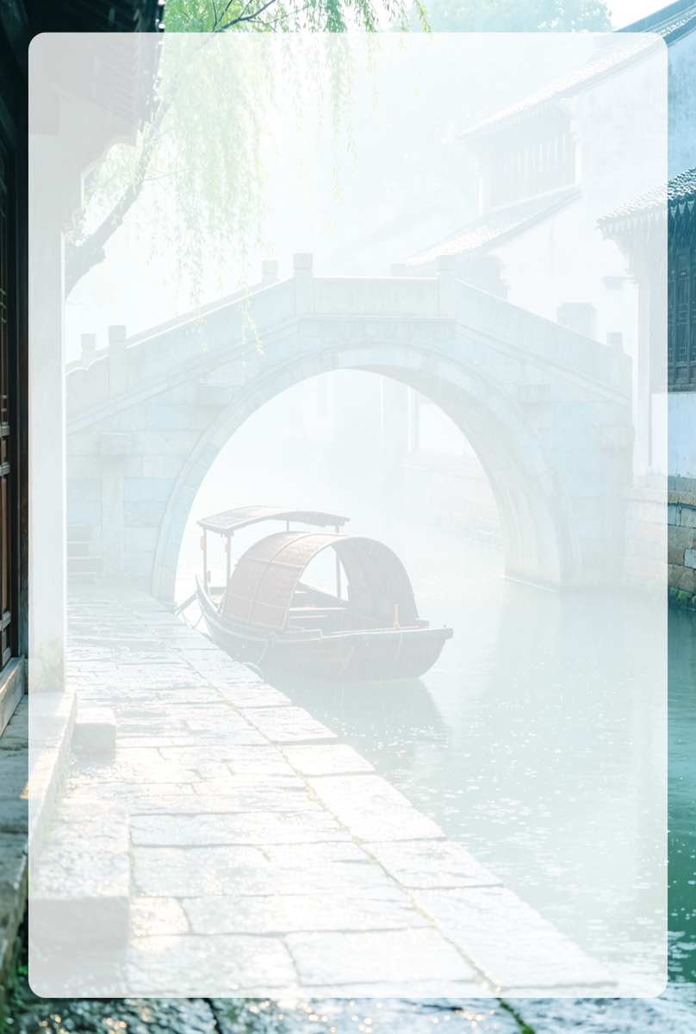
平凡的微光

我曾打心底里瞧不起小区里的保洁张阿姨。
她总穿着洗得发白的蓝色工装，攥着一把竹枝散开、木柄磨得油亮的旧扫帚，每天清晨和傍晚，在小区里来回清扫。头发随意挽在耳后，几缕碎发被汗水黏在额角；脸上刻着深深的皱纹，手背上青筋微凸，指缝里常嵌着洗不净的灰痕；说话带着浓重的乡音，像裹着泥土的风。每次遇见，我总会不自觉地侧身绕开，心里悄悄嘀咕：这样的人，平凡得几乎透明，甚至有些邋遢。
直到那个雨天，我彻底改变了对她的看法。
那天放学，天空骤然泼下倾盆大雨。我没带伞，只好缩在小区门口的屋檐下。雨水噼啪砸地，很快漫成一片片水洼，我正焦灼地踮脚张望，却看见张阿姨撑着一把褪色的旧伞，蹲在排水口旁——半边肩膀早已湿透，贴在单薄的工装上，她却浑然不觉，只将手一次次探进污浊的积水里，一点点抠出堵塞的落叶、塑料袋和泥团。指尖泛白，指甲缝里塞满黑泥，可她始终低着头，像在完成一件郑重的事。
原来，几天前小区排水口堵塞，楼下积水没过脚踝，老人孩子蹚水时频频滑倒。自那以后，张阿姨便悄悄记下了每个排水口的位置，晴天查、雨天守，哪怕暴雨如注，也坚持弯腰清理。雨水顺着她花白的鬓角往下淌，她只是随手抹一把脸，又埋下头去；直到水流重新汩汩涌出，积水缓缓退去，她才直起酸胀的腰，轻轻捶了两下，转身拿起靠在墙边的扫帚，一下一下，扫开路边的积水与浮叶。
望着她在雨幕中微微佝偻却始终向前的身影，我心里忽然一热，又一阵发酸——那些曾脱口而出的嫌弃、那些下意识的躲闪，此刻全化作了沉甸甸的愧疚。她没有光鲜的衣着，没有响亮的头衔，只是日复一日握紧一把扫帚，在最寻常的岗位上俯身、伸手、弯腰。她扫净的不只是路面，更是我们习以为常的安宁；她托起的不只是整洁，更是生活本该有的温度。
原来，微光未必来自高处，它常常就藏在一双手的褶皱里，藏在一声乡音的质朴里，藏在风雨中不肯直起的脊梁里。张阿姨让我懂得：伟大从不喧哗，它安静地伏在平凡深处——只要心灯不灭，再微小的坚守，也能映亮一方天地。


最温暖的守护

三年级时，她总爱缩在教室角落，发绳松了也不敢举手扶一扶。直到那天放学，我看见她蹲在操场边，用小熊短袖的衣角轻轻擦掉膝盖上的灰——那件浅蓝色T恤上，小熊正歪着头笑。我轻轻递过去一张纸巾，她抬头看我，眼睛亮得像盛满星星。阳光斜斜照在她微红的耳尖上，连睫毛都在轻轻颤动。
后来有一天，流言像风一样刮过教室：“穿那么好看给谁看呀？”她攥着粉红发绳，指节发白。我忽然想起她擦灰时那抹笑容，一把拉住她的手：“这是她的穿衣自由！”话音刚落，她悄悄把我的手指一根根掰开，又轻轻握回去。那掌心温热又坚定，像一颗悄悄发芽的种子。
再后来那天下课，她拽着我冲进蛋糕店，点了个芒果蛋糕。奶油甜香里，她忽然说：“下周班会课，我想竟当小组长。”我愣住了，她却盯着盘子里金灿灿的芒果块，声音很轻：“上次你要我写‘不’字，我足足练了一本呢。”她翻开笔记本，里面写满了“不”字——一笔一划，认真又用力，页角还画着一只歪歪扭扭的小熊。我心里暖暖的，仿佛也跟着她，在纸上一笔一划写下了勇气。
如今我们仍爱分享芒果蛋糕，只是常把叉子递向别人邀请别人品尝——那双曾躲闪的眼睛，现在却第一个望向需要帮助的同学。原来最暖的守护，不是替她挡住风雨，而是陪她长出自己的翅膀。

